**MANUAL DE USUARIO**

El siguiente manual demostrará los pasos a seguir para el óptimo funcionamiento de la aplicación.

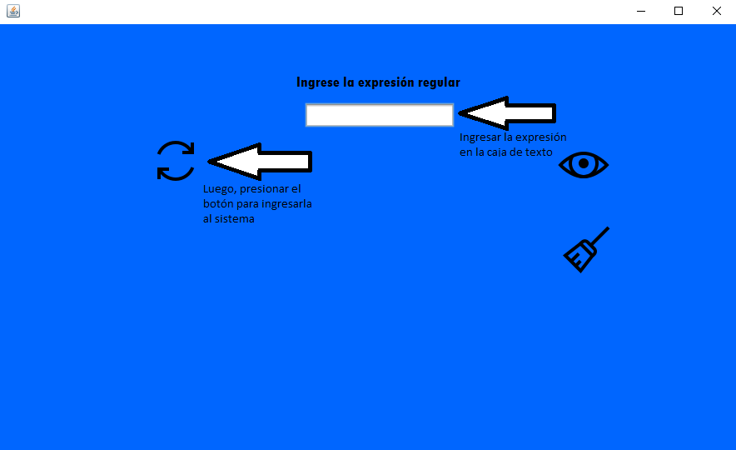**Ingresar una expresión regular:**

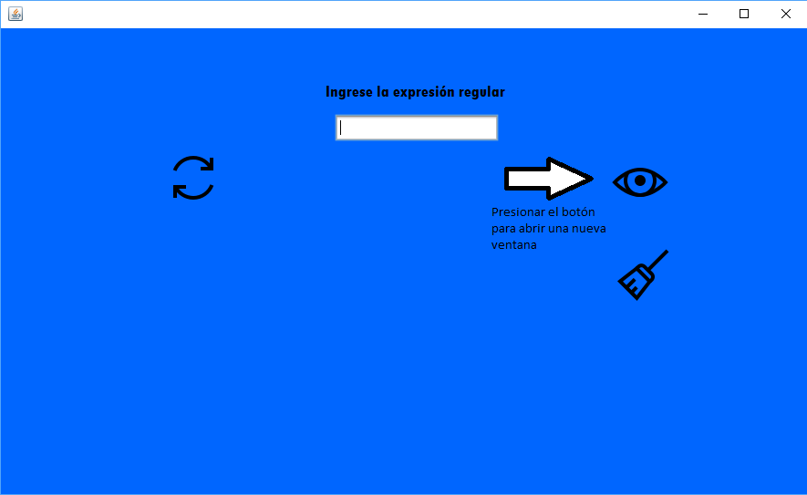**Visualizar el autómata:**

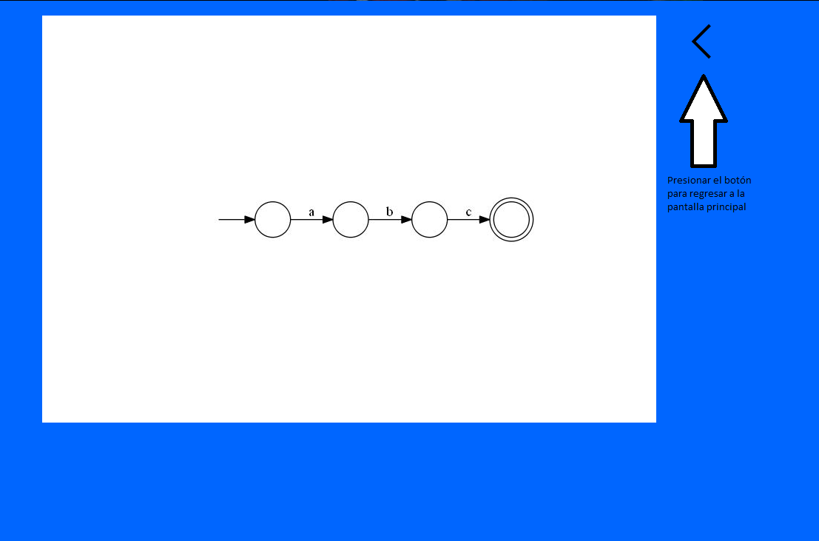**Examinar cadenas:**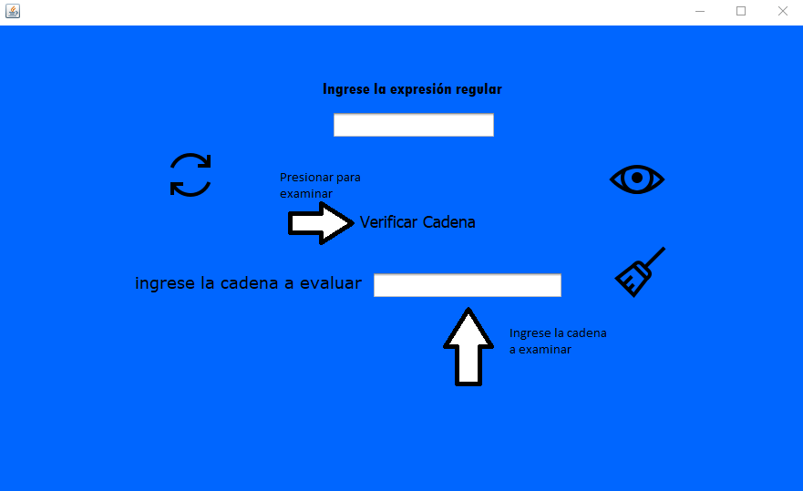

**Reiniciar autómata:**

